Zadání závěrečné seminární práce CJJ08 Historický vývoj češtiny, CJA041 Historická mluvnice češtiny, CJBB133 Historická mluvnice češtiny – překlenovací seminář (jaro 2021)

Seminární práci je nutno odevzdat nejpozději do 15. 7. 2021, a to jak v ISu (odevzdávárny), tak e-mailem na kosek@phil.muni.cz. Zároveň je s odevzdáním nutné přihlásit se na nejbližší příští zkušební termín. Jsou vypsány čtyři termíny.

Nejlépe do 28. 5. 2021 (avšak nejpozději do 4. 6. 2021) je nutno e-mailem konzultovat podoby rekonstruovaných fonologických forem. Nelze odevzdat práci bez e-mailové konzultace rekonstruovaných fonologických forem s vyučujícím.

1. Rozbor staročeského textu

Chrestomatie k vývoji českého jazyka (13.-18. století) – dostupná na webu Národní digitální knihovny: https://ndk.cz.

Každý student má zadáno jedno čtyřverší z O smrti knězě žateckého a Od Hostivíta, od Děpolta, s. 64–66.

Rozbor kopíruje strukturu, kterou mají analýzy Od Bořivojě, pirvého křěsťanského kniežěte nahrané do ISu (studijní materiály).

2. Transkripce

Podle pravidel novočeského pravopisu při zachování jazykových charakteristik staré češtiny.

3. Překlad

Všechny staročeské slovníky dostupné na Vokabuláři webovém:

https://vokabular.ujc.cas.cz/

4. Rozbor

Postupuje po jednotlivých slovech obsažených v textu. Ve výkladových částech je nutno použít vlastní výklad – budou uznány jen takové výklady, které budou vzhledem k popisovanému jevu relevantní. Cílem je, aby se student v teorii dobře orientoval a dokázal vždy vystihnout podstatné informace. Není možno vkopírovat pasáže z učebnic.

4.1 Určení morfologických vlastností,
- ze slovníku jsou uvedeny základní morfologické charakteristiky (u substantiv nominativ a genitiv, u adjektiv a rodových zájmen maskulinum, femininum a neutrum, u sloves infinitiv, 1. a 2. os. sg.),
- určení slovnědruhové příslušnosti,
- u flektivních slovních druhů určení všech gramatických kategorií a flexe (např. jmenný kmen, typ zájmenné deklinace, složená deklinace, u sloves slovesná třída, také vždy nutno uvést vzory).

https://digilib.phil.muni.cz/data/handle/11222.digilib/130625/monography.pdf

4.2 Rekonstrukce fonologického vývoje 5 vybraných slov od praslovanštiny do současné doby, včetně dialektů

https://digilib.phil.muni.cz/data/handle/11222.digilib/131101/monography.pdf

4.2.1 Stanovení výchozího praslovanského stavu na základě etymologických slovníků. V eprezenčce dostupné:

Jiří Rejzek: Český etymologický slovník.

https://kic.ics.muni.cz/e-prezencka.cgi?sysno=000018455

Václav Machek: Etymologický slovník jazyka českého.

https://kic.ics.muni.cz/e-prezencka.cgi?sysno=000030105

Rekonstruované tvary je nutné dopředu do 4. 6. 2021 konzultovat s vyučujícím e-mailem.

4.2.2 Vývoj zvukové stavby slova postupuje podle relativní chronologie od nejstarších změn po nejmladší. U každé změny je uveden
- název změny,
- chronologie změny,
- příčiny změny,
- průběh změny, příp. nářeční rozšíření změny.

https://digilib.phil.muni.cz/data/handle/11222.digilib/131101/monography.pdf

4.3 Rekonstrukce morfologického vývoje 5 vybraných slov od praslovanštiny do současné doby, včetně dialektů
- změny flektivních forem (pádové změny, změny osobních koncovek, např. genitiv-akuzativ, akuzativ-nominativ apod.),
- vývoj gramatických kategorií (jejich zánik, vznik, modifikace, např. duál, jednoduché minulé časy nebo jmenné tvary adjektiv),
- vývoj morfologických konstrukcí (opisné pasivum, opisné futurum apod.).

https://digilib.phil.muni.cz/data/handle/11222.digilib/130625/monography.pdf

Zadání textových úryvků pro jednotlivé studenty zapsané do předmětu v podzimním semestru 2021

O smrti knězě žateckého a Od Hostivíta, od Děpolta, s. 64–66.

 |  | potvrzeno | konzultace rekonstrukcí
1. | CJJ08 |  |  | Bartoníková, Tereza  502441 | s. 64, verš 4–5  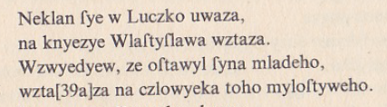  rekonstrukce fonologického vývoje: ſye, knyezye, wzwyedyew, mladeho, czlowyeka  rekonstrukce morfologického vývoje: uwaza, Wlaſtyſlawa, wzwyedyew, oſtawyl, ſyna
2. | CJJ08 |  |  | Bartošová, Kristýna  494401 | s. 64, verš 6–9  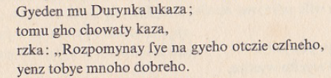  rekonstrukce fonologického vývoje: gho, rzka, ſye, otcie, dobreho  rekonstrukce morfologického vývoje: mu, ukaza, chowaty, rzka, Rozpomynay
3. | CJJ08 |  |  | Bednářová, Iva  494540 | s. 64, verš 10–13  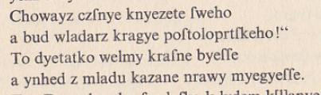  rekonstrukce fonologického vývoje: knyezete, ſweho, bud, wladarz, byeſſe  rekonstrukce morfologického vývoje: knyezete, ſweho, bud, byeſſe, z mladu
4. | CJJ08 |  |  | Klodwigová, Táňa  502013 | s. 64, verš 14–17  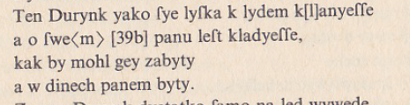  rekonstrukce fonologického vývoje: ſye, lydem, klanyeſſe, mohl, byti  rekonstrukce morfologického vývoje: Ten, klanyeſſe, o panu, mohl by, zabyty
5. | CJJ08 |  |  | Lindnerová, Lucie  498663 | s. 64, verš 18–21  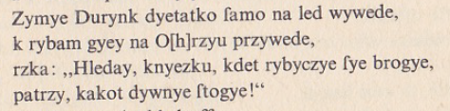  rekonstrukce fonologického vývoje: Zymye, na Ohrzyu, rzka, Hleday, ſye  rekonstrukce morfologického vývoje: Zymye, wywede, gyey, rzka, knyezku
6. | CJA041 |  |  | Martynus, Piotr  516881 | s. 64, verš 22–25  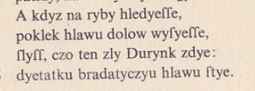  rekonstrukce fonologického vývoje: hledyeſſe, hlawu, dolow, zly, bradatyczyu  rekonstrukce morfologického vývoje: hledyeſſe, poklek, ſlyſſ, czo, ten
7. | CJBB133 |  |  | Mezníková, Gabriela  444379 | s. 65, verš 26–29  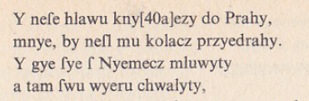  rekonstrukce fonologického vývoje: do Prahy, neſl, przyedrahy, ſwu, wyeru  rekonstrukce morfologického vývoje: neſe, neſl by, mu, przyedrahy, chwalyty
8. | CJJ08 |  |  | Navrátilová, Lenka  494088 | s. 65, verš 30–33  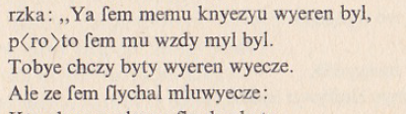  rekonstrukce fonologického vývoje: rzka, memu, knyezyu, wyeren, ſlychal  rekonstrukce morfologického vývoje: memu, byl ſem, mu, wyecze, mluwyecze
9. | CJJ08 |  |  | Oppitzová, Michaela  498756 | s. 65, verš 34–37  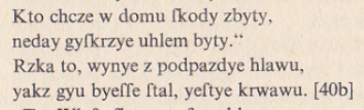  rekonstrukce fonologického vývoje: Kto, zbyty, neday, uhlem, hlawu, gyu  rekonstrukce morfologického vývoje: w domu, neday, byty, byeſſe ſtal, krwawu
10. | CJJ08 |  |  | Pašková, Simona  474413 | s. 65, verš 38–41  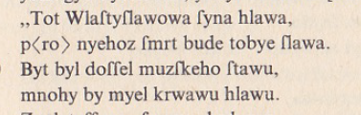  rekonstrukce fonologického vývoje: ſmrt, muzſkeho, myel, mnohy, hlawu  rekonstrukce morfologického vývoje: Wlaſtyſlawowa, ſyna, pro nyehoz, bude, By(t) byl doſſel
11. | CJJ08 |  |  | Podsedníková, Eva  502428 | s. 65, verš 42–45  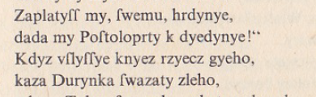  rekonstrukce fonologického vývoje: ſwemu, hrdynye, vſlyſſye, rzyecz, zleho  rekonstrukce morfologického vývoje: ſwemu, dada, vſlyſſye, gyeho, ſwazaty
12. | CJJ08 |  |  | Straková, Diana  501957 | s. 65, verš 46–49  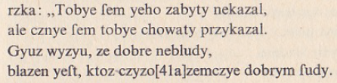  rekonstrukce fonologického vývoje: rzka, przykazal, wyzyu, ktoz, czyzozemczye  rekonstrukce morfologického vývoje: nekazal ſem, chowaty, wyzyu, dobre, yeſt
13. | CJA041 |  |  | Šeráková, Helena  463635 | s. 65, verš 50–53  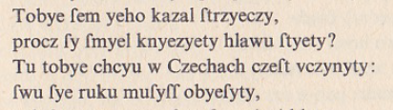  rekonstrukce fonologického vývoje: ſtrzyeczy, knyezyety, hlawu, ſye, ruku  rekonstrukce morfologického vývoje: ſtrzyeczy, proc(z), knyezyety, chcyu vczynyty, ſwu
14. | CJA041 |  |  | Štěpán, Vojtěch  483518 | s. 65, verš 58–61  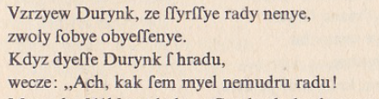  rekonstrukce fonologického vývoje: Vzrzyew, ſſyrſye, obyeſſenye, dyeſſe, myel  rekonstrukce morfologického vývoje: Vzrzyew, nenye, zwoly, (ſ) hradu, nemudru
15. | CJJ08 |  |  | Trávníčková, Monika  333680 | s. 65–66, verš 62–65  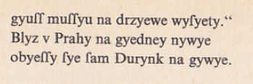  rekonstrukce fonologického vývoje: bylo, myety, na drzeywe, Prahy, myel  rekonstrukce morfologického vývoje: mnye, byly by, muſſyu, na gyedney, obyeſſy
16. | CJJ08 |  |  | Zikmund, Jakub  498281 | s. 66, verš 67–70  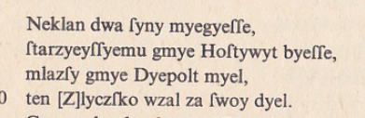  rekonstrukce fonologického vývoje: dwa, gmye, byeſſe, wzal, za ſwoy  rekonstrukce morfologického vývoje: dwa, syny, myegyeſſe, gmye, ten
17. | CJJ08 |  |  | Ženožičková, Adriana  498176 | s. 66, verš 71–74  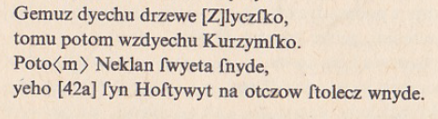  rekonstrukce fonologického vývoje: dyechu, drzewe, Kurzymſko, ſyn, (na) otczow  rekonstrukce morfologického vývoje: ſwyeta, ſnyde, yeho, ſyn, (na) otczow

